# Lern- und Arbeitsauftrag LA_322_102_UserStories.docx

|  |  |
| --- | --- |
| Titel: | User Story |
| Modul: | 322 |
| Hilfsmittel: | * Persönlicher Laptop * M_322_102_AnforderungenDokumentieren * LA_322_102_SzenarienErstellen |
| Nachweis | **Aufgabenstellung 1: -**  **Aufgabenstellung 2:**  Bewertungskriterien User Stories: (Total 12 Punkte)   * Sätze mit den drei Elementen. 3 Sätze verlangt. (6 P, je 2P) * Priorität Eisenhower (1 P) * Titel (1 P) * Akzeptanzkriterien (3 P, je 1 P) * Aufwand (1 P)   Gewichtung der Note: 0.3 Späteste Abgabe am 03.05.2024, danach gibt es keine Punkte mehr! |
| Sozialform | Einzelarbeit / Partnerarbeit à Max. 2 Lernende |
| Leistungsziele | Verstehen, reproduzieren, jemandem erklären, erläutern |

**Partnerarbeit von: Noé Farese und Robert Kunz**

## Ausgangslage

Szenarios sind Geschichten, sie liefern den Überblick über die Anwendung einer Applikation. Bei der Umsetzung einer Applikation sind aber Details gefragt und dazu brauchts es User Stories. Auch für die Dokumentation der Anforderungen für die Webseite der Arztpraxis Medicus greifen wir zu diesem Mittel.

## Aufgabenstellungen

1. Analysieren sie folgende User-Stories (Nur User-Stories abgebildet, Priorität, Titel, Akzeptanzkriterien und Aufwand fehlen). **Sind diese User Stories korrekt?** Falls nein, korrigieren sie.

a.

Als Entwickler möchte ich, dass die Sprache Java eingesetzt wird, weil ich damit schnell entwickeln kann.

Analyse:

Diese User Story ist aus der Sicht des Entwicklers und nicht aus der Sicht des Endbenutzers formuliert. In der Regel sollten User Stories den Nutzen für den Endbenutzer oder Kunden hervorheben, nicht die Präferenzen des Entwicklers.

Korrektur:

Als Entwickler möchte ich die Programmiersprache Java einsetzen, um die Wartung und Skalierbarkeit der Anwendung zu gewährleisten.

b.

Als Shop Betreiber, möchte ich die häufigsten Suchanfragen ansehen, um die Positionierung meiner Produkte zu verbessern.

Analyse:

Diese User Story ist korrekt formuliert und deckt alle drei Elemente ab: Rolle (Shop Betreiber), Funktion (die häufigsten Suchanfragen ansehen) und Nutzen (Positionierung der Produkte verbessern).

Korrektur:

/

c.

Als Berufslernender möchte ich mein Profil erfassen, damit mich andere Nutzer kontaktieren können. Als Pflichtfelder soll der Name, der Vorname, das Geburtsdatum erfasst werden. Optionale Felder sollen die Adresse, das Profilbild und die Interessen sein.

Analyse:

Diese User Story ist ziemlich gut, aber sie könnte etwas klarer sein, indem sie spezifiziert, was die "anderen Nutzer" von dem Berufslernenden wollen.

Korrektur:

Als Berufslernender möchte ich mein Profil mit Pflichtfeldern (Name, Vorname, Geburtsdatum) und optionalen Feldern (Adresse, Profilbild, Interessen) erfassen, damit mich andere Nutzer aufgrund meiner Fähigkeiten und Interessen für Netzwerkmöglichkeiten kontaktieren können

d.

Rene Schmitt erhält um 17 Uhr ein Telefonat. Der genervte Kunde möchte, dass ihm zukünftig keine Werbung mehr zugeschickt wird. Rene öffnet das Profil des Kunden und stellt ein, dass dem Kunden in Zukunft keine Werbung mehr geschickt wird. Nach dem Telefonat schreibt er im Profil des Kunden ein kurzes Telefonprotokoll.

Analyse:

Diese User Story ist eher eine Beschreibung eines spezifischen Ereignisses als eine allgemeine Anforderung. Sie sollte generischer und weniger spezifisch gestaltet werden.

Korrektur:

Als Kundenservice-Mitarbeiter möchte ich in einem Kundenprofil die Einstellungen zur Werbekommunikation anpassen können, damit ich die Präferenzen der Kunden bezüglich Werbung respektieren kann.

e.

Als Administrator möchte ich eine Zusammenfassung der Userlogs sehen, damit ich die Anforderungen an das System verbessern kann.

Analyse:  
Diese User Story ist gut formuliert und gibt die Rolle, Funktion und den Nutzen klar an.

Korrektur:

/

Als Garagist möchte ich die Liste der nächsten Aufträge ansehen.

f.

Analyse:  
Diese User Story fehlt es an Details zu Rolle, Funktion und Nutzen. "Garagist" ist die Rolle, aber es ist nicht klar, welchen spezifischen Nutzen das Ansehen der Liste der nächsten Aufträge bietet.

Korrektur:

Als Garagist möchte ich die Liste der nächsten Aufträge ansehen können, um meine Arbeit besser planen und Ressourcen effizient zuweisen zu können.

1. Erstellen Sie anhand der Szenarien aus der Übung LA_322_102_SzenarienErstellen mindestens 3 User-Stories.

|  |  |
| --- | --- |
| Titel | Terminbuchung und -änderung über das Online-Portal |
| User Story | Als Cornelia möchte ich über mein iPhone Termine bei meiner Hausarztpraxis einfach online buchen und ändern können, damit ich dies unterwegs und ohne telefonieren zu müssen erledigen kann. |
| Priorität | Hoch |
| Akzeptanzkriterien | * Die Webseite ist mobiloptimiert und auf dem iPhone leicht bedienbar. * Termine können mit wenigen Klicks gebucht und geändert werden. * Bestätigungen und Erinnerungen werden automatisch per SMS oder E-Mail versendet. * Die Website zeigt alle verfügbaren Termine in Echtzeit an. |
| Aufwand | 5 Tage |

|  |  |
| --- | --- |
| Titel | Einfache Adressaktualisierung durch Patienten |
| User Story | Als Herr Amstad möchte ich meine Adresse über das Online-Portal der Arztpraxis schnell und einfach ändern können, damit ich sicherstellen kann, dass alle wichtigen Dokumente mich erreichen. |
| Priorität | Mittel |
| Akzeptanzkriterien | * Patienten können ihre persönlichen Informationen selbständig über ein sicheres Patientenportal aktualisieren. * Änderungen an persönlichen Daten sind sofort im System der Praxis sichtbar. * Patienten erhalten eine Bestätigung über die erfolgreiche Aktualisierung ihrer Daten. |
| Aufwand | 3 Tage |

|  |  |
| --- | --- |
| Titel | Effiziente Erfassung und Verwaltung von Patienteninformationen |
| User Story | Als Ingrid möchte ich neue Patienten schnell und fehlerfrei im System anlegen und ihre medizinischen und persönlichen Daten effizient verwalten können, um einen reibungslosen Praxisablauf zu gewährleisten. |
| Priorität | Hoch |
| Akzeptanzkriterien | * Das System ermöglicht eine einfache Eingabe von Patientendaten inklusive Vorerkrankungen und Allergien. * Die Suche und Überprüfung von Patienteninformationen sind einfach durchzuführen. * Das System erinnert mich an wichtige Patienteninformationen, um eine persönliche Ansprache zu erleichtern. * Es gibt eine Funktion zum schnellen Nachschlagen von Patienten anhand von Gesichtern oder anderen Merkmalen. |
| Aufwand | 8 Tage |

## Gütekriterien

Der Lern- und Arbeitsauftrag ist erfüllt, wenn …

* Sie für die Aufgabe 1 ihre Lösung mit der Musterlösung verglichen haben.
* Sie Ihre Lösung der Aufgabe 2 per Teams eingereicht haben.

## Zusätzliche Angaben zum Auftrag

***Wie funktionieren User Stories***

User Story werden aus der Perspektive eines *Benutzers* geschrieben und haben den folgenden Aufbau:

Als **[Benutzerrolle]** soll ich **[tätigkeitsorientiertes Verhalten]**, damit **[Wert für Benutzer hinzugefügt]**

Häufig werden die drei Elemente auch folgendermassen bezeichnet:

Als **[Aktor]** soll ich **[Funktionalität]**, um zu **[Zweck]**

Die eckigen Klammern sind Platzhalter die entsprechend ersetzt werden müssen. Zwei Beispiele:

Als **nicht authentifizierter, aber registrierter Benutzer** soll ich **mein Kennwort zurücksetzen**, damit **ich mich am System anmelden kann, falls ich mein Passwort vergessen habe**

Als **Bestandskunde** soll ich **meine Adressinformationen speichern können**, damit **ich sie nicht bei jeder Bestellung neu eingeben muss**

User Stories besitzen neben diesem “Satz mit den drei Elementen“ folgende Details:

* Eine Priorität (Eisenhower)
* Einen Titel (z.B. Kennwort zurücksetzen)
* Akzeptanzkriterien (Was muss diese Story erfüllen, damit sie den gewünschten Wert bringt).
* Aufwand

***Eisenhower-Methode***

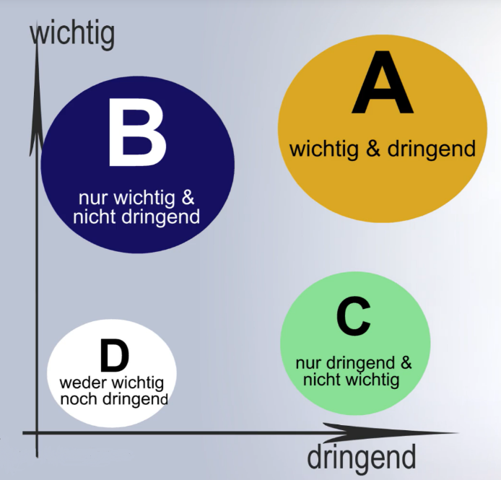

Die 4 häufigsten Fehler bei der Eisenhower-Technik

* Keine Priorisierung von Aufgaben
* Alles ist wichtig
* Alles muss gemacht werden (benutzen Sie auch D)
* C-Aufgaben vor B-Aufgaben (Wichtige Aufgaben bringen uns dem Ziel näher)

Unterschiede:

* wichtige Aufgaben bringen Sie Ihrem Ziel näher
* dringende Aufgaben müssen lediglich schnell erledigt werden, bringen Sie aber ggf. nicht weiter

"Die wenigsten Aufgaben sind wichtig und dringend"

## Mögliche Erweiterungsaufträge

Keine